|  |  |
| --- | --- |
| CURSO DE CIÊNCIA DA COMPUTAÇÃO – TCC | |
| (X) PRÉ-PROJETO     (     ) PROJETO | ANO/SEMESTRE: 2023/1 |

REALIDADE AUMENTADA APLICADA AO ENSINO: LIGAÇÕES QUÍMICAS EM UM AMBIENTE VIRTUAL INTERATIVO

Giancarlo Cavalli

Prof. Dalton Solano dos Reis – Orientador

# Introdução

Os ambientes ricos em tecnologia apresentam grande potencial de motivação para os estudantes ao estimularem múltiplos sentidos e simularem realidades e conceitos diversos que podem transportar o mundo à universidade e escola (LEITE, 2020). Com a difusão do uso de dispositivos móveis alinhada a evolução das tecnologias visuais de Realidade Aumentada (RA), uma vasta gama de possibilidades surgiu em diversas áreas. Tratando do ensino de Química, a aplicação de atividades com RA ainda é incipiente em muitos casos se tendo nestas o livro ou um powerpoint como único recurso para as aulas (LEITE, 2020). Sendo a Química uma disciplina complexa que requer dos alunos um sólido entendimento dos conceitos teóricos, bem como a habilidade de aplicá-los em situações práticas, entende-se que há uma necessidade de abordagens de ensino inovadoras, e uma dessas abordagens é o uso da tecnologia de RA no ensino de Química.

Sobre sistemas de Realidade Aumentada, Azuma (2001, p.1, tradução nossa) afirma que “combinam objetos virtuais e reais em um ambiente físico real”. Dada essa vantagem única, a tecnologia de Realidade Aumentada tem o potencial de aprimorar a experiência de aprendizado dos alunos, vide que pode ser usada para criar modelos em 3D de átomos, moléculas e ligações químicas que podem ser visualizados de qualquer ângulo e manipulados em tempo real. Isso permite que os alunos visualizem os conceitos e vejam como eles se relacionam com o mundo real, facilitando sua compreensão e aplicação dos conceitos em seus estudos.

Desenvolver aplicativos de Realidade Aumentada pode ser desafiador dado que precisam funcionar perfeitamente com a câmera e os sensores do dispositivo para criar uma experiência de RA realista e que desenvolvê-los requer um profundo conhecimento de diferentes plataformas de RA, como ARCore e ARKit (ferramentas para o desenvolvimento Android e iOS, respectivamente). O framework AR Foundation ajuda a simplificar o processo de desenvolvimento de RA fornecendo uma *Application Programming Interface* (API) de alto nível em que os desenvolvedores podem criar aplicativos de RA usando uma única base de código e implantá-los nas plataformas Android e iOS sem se preocupar com os detalhes de cada plataforma (UNITY, 2018). Também, o AR Foundation oferece suporte a uma variedade de recursos de RA, como rastreamento de imagem, detecção de plano e estimativa de iluminação, facilitando a implementação desses recursos em seus aplicativos de Realidade Aumentada.

Portanto, baseado nos conceitos apresentados se propõe o desenvolvimento de uma aplicação que utilize a tecnologia de Realidade Aumentada para apoiar o ensino de ligações químicas. A aplicação proposta busca fornecer um ambiente interativo e imersivo para que os alunos possam explorar conceitos de ligações químicas de maneira mais acessível e atraente. O estudo abordará os aspectos técnicos e pedagógicos envolvidos no desenvolvimento dessa aplicação utilizando o *framework* AR Foundation, incluindo a avaliação da eficácia da aplicação como ferramenta de apoio no aprendizado dos alunos.

## OBJETIVOS

O objetivo principal deste trabalho é desenvolver um aplicativo com tecnologia de Realidade Aumentada que possa auxiliar no ensino de ligações químicas.

Os objetivos específicos são:

1. permitir interatividade nos modelos 3D utilizados para representar o conteúdo sobre ligações químicas;
2. desenvolver um aplicativo multiplataforma (Android e iOS) com o *framework* AR Foundation;
3. coletar um feedback qualitativo de professores de química e de uma amostragem de alunos que experimentarem o aplicativo;
4. proporcionar um meio de validação do aprendizado dos alunos a partir da aplicação.

# trabalhos correlatos

Nesta seção são apresentados três trabalhos correlatos que possuem características e informações pertinentes aos principais objetivos do projeto proposto. O primeiro trabalho de Rovigo (2021) apresenta o desenvolvimento de um aplicativo que usa a Realidade Virtual Imersiva e Ilusão de Ótica aplicadas ao ensino de moléculas químicas. O segundo trabalho é um aplicativo móvel que apresenta modelos em Realidade Aumentada (RA) relacionados a conteúdo didático de química, biologia, físicas e outras disciplinas de ensino (MERGE EDU, 2019a). O terceiro é uma prova de conceito em que Cao (2021) valida a capacidade do *framework* AR Foundation de aprimorar o processo de desenvolvimento de RA.

## rvi-molecules: ensino de geometria molecular de química com base em realidade virtual imersiva e ilusão de ótica

Rovigo (2021) desenvolveu uma aplicação direcionada ao ensino de geometria molecular que contempla os conceitos de Realidade Virtual Imersiva com o uso do dispositivo Oculus Quest 2. No trabalho são elucidadas questões acerca da implementação com a linguagem de programação C#, o motor de jogos Unity para a criação do ambiente virtual, o uso do software Blender para a modelagem 3D e uso da biblioteca Oculus.

A experiência do usuário ao utilizar o aplicativo pode ser dividida em quatro partes que foram nomeadas de mesas, onde cada mesa tem uma funcionalidade específica (ROVIGO, 2021). A mesa um apresenta instruções de navegação pela aplicação com o dispositivo Oculus Quest, exibe uma tabela periódica e possibilita a seleção de um exercício. A mesa dois apresenta uma visão ampliada dos passos do exercício escolhido e uma caixa com as opções de resposta. A mesa três demonstra uma explicação breve sobre anamorfose e uma área onde o usuário tem de identificar a molécula escondida com a anamorfose. Ao fim, na mesa quatro há uma caixa para o usuário colocar a molécula escolhida e outra para apresentar uma representação física da molécula caso a sua resposta ao exercício tenha sido a correta. Uma ilustração de cada mesa pode ser visualizada na Figura 1.

Figura – Mesas para o ensino de geometria molecular

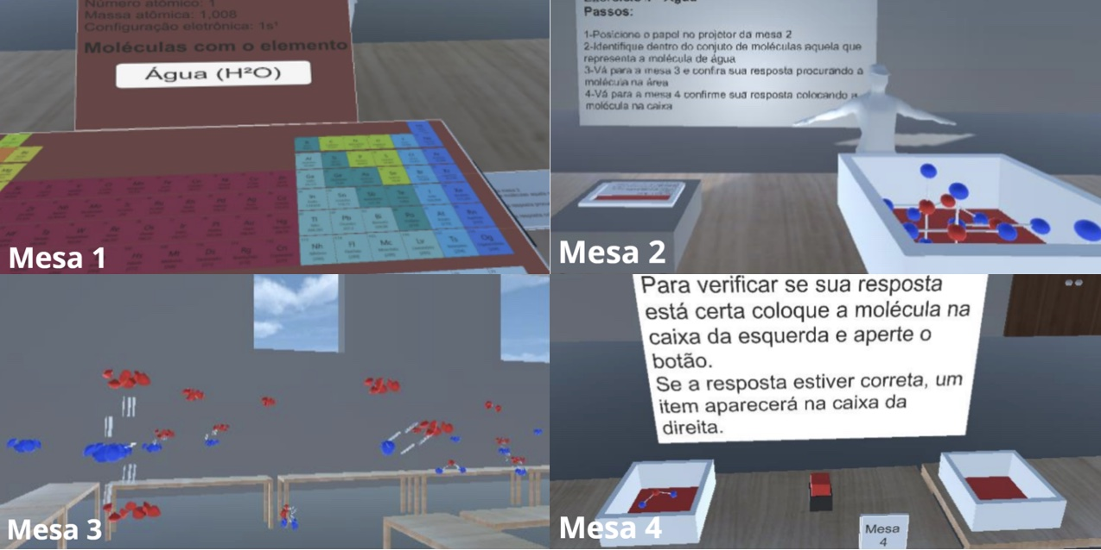

Fonte: Rovigo (2021).

Acerca das ferramentas utilizadas, conclui-se que o motor gráfico Unity com a sua simplicidade para a criação de um ambiente virtual, e o Blender por acelerar o processo de modelagem e fragmentação das moléculas foram ferramentas de grande valia (ROVIGO, 2021). Dentre os resultados do experimento, alguns problemas com a etapa de calibragem do Oculus Quest e o fenômeno *Motion Sickness* são mencionados, porém, o software concluiu seu propósito e recebeu avaliações positivas pelos usuários.

## MERGER EXPLORER

O Merge Explorer é um aplicativo freemium multiplataforma (iOS e Android) para o ensino de ciências com Realidade Aumentada. O Merge Explorer possibilita a visualização e interação dos conceitos científicos para uma melhor retenção do conhecimento por parte dos estudantes (MERGE EDU, 2019a). Entre as atividades educativas disponíveis, três opções de visualização são disponibilizadas: 3D, 3D em Realidade Aumentada sem marcador e 3D em Realidade Aumentada com marcador. Nos casos em que se utiliza um marcador é necessário o Cubo Merge, um cubo desenvolvido e vendido pela própria empresa proprietária do aplicativo. Com ele, segundo a empresa, se obtém mais precisão nas exibições em Realidade Aumentada.

Acerca dos exercícios disponíveis no aplicativo tem-se várias categorias como: o Tipo de Reações com atividades mostrando reações químicas, o Senhor Corpo tratando de anatomia humana estilizada, o Explorador Galáctico com uma apresentação do sistema solar, entre outros. Cada um dos exercícios está associado a um Cartão de Tópico que consiste de um texto conciso de introdução ao assunto e apresenta as atividades a serem exploradas acerca desse assunto. A Figura 2 demonstra a Realidade Aumentada e o Cartão de Tópico do exercício Câmara de Reação, pertencente ao agrupamento Tipo de Reações, em que explica-se a união dos átomos de uma molécula de água através da ligação do tipo covalente e as formas de manipulá-la com calor e eletricidade.

Figura 2 – Câmara de Reação

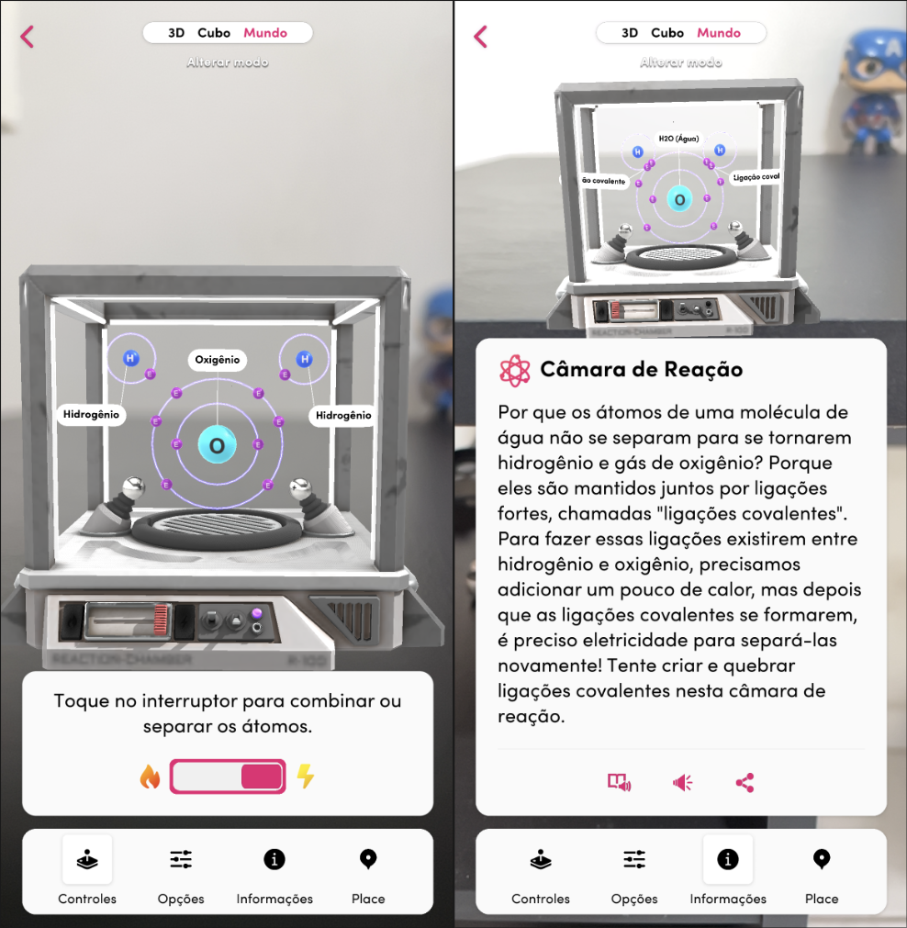

Fonte: Merge EDU (2019a).

Para obter-se uma noção do aprendizado dos alunos, o aplicativo possui *quizzes* integrados a diferentes níveis de estudo que podem ser feitos após completar-se todas as simulações de um determinado Cartão de Tópico. Cada *quizz* consiste de questões de múltipla escolha. Ao escolher uma resposta, imediatamente é apresentado um texto com o resultado (“correto” ou “incorreto”) e uma breve explicação acerca do porquê desse resultado (MERGE EDU, 2019b). O Merge Explorer conta com mais de 100 mil downloads no agregado da App Store e Google Play.

## PROOF OF CONCEPT APPLICATION OF AUGMENTED REALITY UNITY AR FOUNDATION SOFTWARE

Cao (2021) desenvolveu uma aplicação com o *framework* AR Foundation contendo casos de uso que validam as capacidades do *framework* de aprimorar o desenvolvimento de Realidade Aumentada. Neste trabalho também são relatadas as etapas do desenvolvimento e problemas que foram enfrentados ao longo do processo. Como, por exemplo, compatibilidades de versão do Sistema Operacional do dispositivo móvel com versões do AR Foundation. Sobre as funcionalidades do *framework* que foram validadas, essas incluem: o reconhecimento de objetos e superfícies (com diferentes texturas e cores e níveis de iluminação e sombra), animações e interatividade em Realidade Aumentada e a compilação do software para o sistema operacional Android (CAO, 2021). Na Figura 3 pode ser visualizado um dos casos de reconhecimento de planos em execução e o modelo 3D (em edição no software Blender) que fora utilizado em uma das exibições de Realidade Aumentada.

Figura 3 – Reconhecimento de Planos e Modelagem 3D com Blender

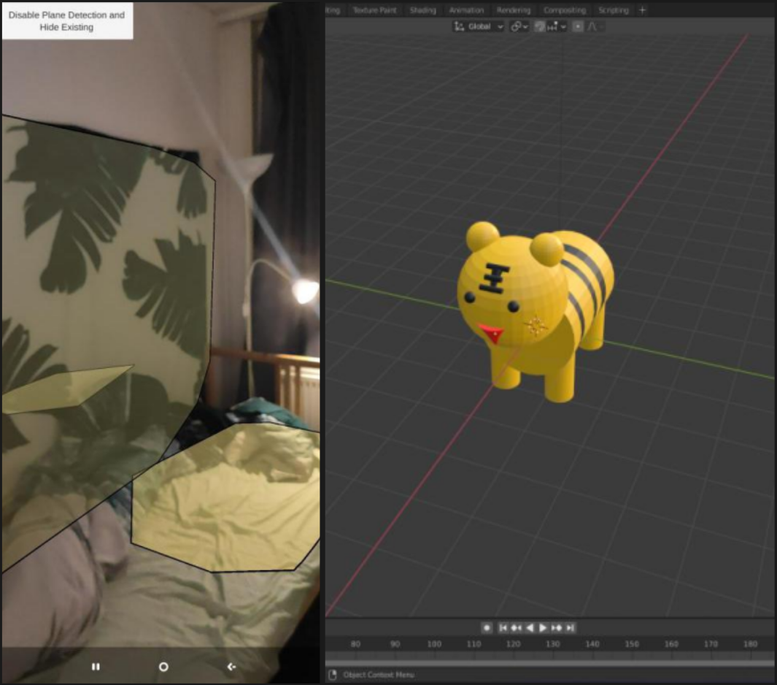

Fonte: CAO (2021).

Além das etapas envolvidas no desenvolvimento da aplicação, o autor também discorre sobre a escolha das ferramentas que utilizou e acerca das vantagens que elas oferecem. Sobre o AR Foundation, esse oferece um método mais visual para o desenvolvimento de Realidade Aumentada e pode ser facilmente lançado em múltiplas plataformas, o que reduz consideravelmente a complexidade do desenvolvimento (CAO, 2021). Quanto ao Blender, Cao (2021) discorre sobre ser um software gráfico *open source* para a construção de animações, efeitos visuais, artes, aplicações interativas em 3D, simulações de efeitos visuais e várias outras funções gráficas.

# proposta DO SOFTWARE

Nesta seção serão apresentadas a relevância desta aplicação para a área tecnológica, os principais requisitos a serem atendidos e a metodologia que será adotada (a partir de um passo a passo inserido a um cronograma).

## JUSTIFICATIVA

No Quadro 1 é apresentado um comparativo de características entre os trabalhos correlatos. Todas os itens listados são pertinentes à aplicação proposta, onde nas linhas são descritas as características e nas colunas os trabalhos.

Quadro - Comparativo dos trabalhos correlatos

|  |  |  |  |
| --- | --- | --- | --- |
| Trabalhos Correlatos  Características | RVI-Molecules – Rovigo (2021) | Merge Explorer – Merge EDU (2019a) | POC Application of Augmented Reality Unity AR Foundation – Cao (2021) |
| Apresenta material didático sobre química com uso de Realidade Virtual | Sim | Sim | Não |
| Uso de Realidade Virtual Aumentada | Não | Sim | Sim |
| Foco em ligações químicas | Não | Não | Não |
| Equipamento necessário | Head-mounted display | Dispositivo móvel | Dispositivo móvel |
| Plataforma | Windows/MacOS | Android/iOS | Android/iOS |
| Forma de avaliar o aprendizado do usuário | Oferece exercícios ao usuário | Oferece exercícios ao usuário | Não possui |
| Necessário marcador para uso de Realidade Aumentada | Não possui | Em alguns casos de uso | Testa reconhecimento de vários objetos e superfícies com diferentes cores, luzes e sombras |

Fonte: elaborado pelo autor.

Dentre os correlatos, ambos o RVI-Molecules e o Merge Explorer abordam material didático sobre química com Realidade Virtual, enquanto que a aplicação POC com Unity AR Foundation não. Sobre o uso da Realidade Virtual, Merge EDU (2019a) e Cao (2021) utilizam a Realidade Aumentada (RA), já Rovigo (2021) aborda Realidade Virtual Imersiva (RVI). Acerca dos dispositivos necessários, o Merge Explorer é muito mais acessível por exigir somente um smartphone (que atenda aos requisitos mínimos de hardware). Rovigo (2021) aborda geometria molecular em seu trabalho, já o Merge EDU (2019a) possui uma vasta gama de atividades nos campos da ciência com poucos exercícios de química, sendo que nenhum foca em ligações químicas, e Cao (2021) não propõe um produto em si, mas sim uma prova de conceito e a documentação de vários fatores inerentes ao seu desenvolvimento. Desta forma, o presente trabalho teria a abordagem de ligações químicas como um dos seus diferenciais.

“Um dos melhores apoios ao ensinar crianças sobre ciências e engenharia são as experiências visuais, onde elas podem enxergar que conceitos estão sendo apresentados” (KOSOWATZ, 2022, p.1, tradução nossa). Ao adotar esta premissa, conclui-se que a proposta da aplicação será de grande valia para complementaro conteúdo de aulas de ligações química através dos estímulos visuais e a interação que serão proporcionados. Pretende-se avaliar, após a utilização da aplicação, o nível de interesse que fora despertado nos alunos e também a taxa de retenção de conhecimento acerca dos tópicos abordados no software de forma a validar os resultados obtidos

Leite (2020) afirma que por muitas vezes as aulas de Química limitam-se a enraizadas práticas tradicionais e que o conhecimento adquirido com aplicativos de Realidade Aumentada contribui para romper, positivamente, essa limitação. Assim sendo, espera-se que a aplicação proposta contribua com a modernização e o aprimoramento da eficácia do ensino de química. Além disso, pelo trabalho proposto também tratar do desenvolvimento técnico utilizando e combinando conceitos, frameworks e ferramentas, acredita-se na geração de valor para a comunidade de desenvolvimento sendo que o processo será catalogado e o código fonte disponibilizado em um repositório público.

## REQUISITOS PRINCIPAIS DO PROBLEMA A SER TRABALHADO

O software proposto deve atender aos seguintes requisitos:

1. permitir ao usuário visualizar modelos de átomos e elementos compostos em Realidade Aumentada a partir da câmera do dispositivo móvel (RF);
2. combinação de átomos compatíveis para exibir o elemento resultante da sua ligação (RF);
3. exibir textos em quadro informativo quando os átomos e elementos compostos forem clicados (RF);
4. ter pelo menos um exercício para a validação do conhecimento retido em cada atividade de ligação entre diferentes átomos (RF);
5. utilizar marcadores para proporcionar o efeito de RA (RNF);
6. fazer uso da linguagem de programação C# para o desenvolvimento da aplicação (RNF);
7. construir um aplicativo multiplataforma (Android e iOS) com a ferramenta AR Foundation (RNF);
8. utilizar *assets* da loja de ativos da Unity para modelagem 3D (RNF).

## METODOLOGIA

O trabalho será desenvolvido observando as seguintes etapas:

1. levantamento bibliográfico: realizar o levantamento bibliográfico sobre ligações químicas, modelagem 3D, desenvolvimento de Realidade Aumentada com o *framework* AR Foundation e trabalhos correlatos;
2. reavaliação dos requisitos: consiste em reavaliar os requisitos após o levantamento bibliográfico e, se necessário, reorganizá-los;
3. seleção de moléculas químicas: selecionar os átomos e ligações que serão abordadas nos exercícios com a ajuda de um especialista da área;
4. modelagem de diagramas: realizar modelagem do diagrama de classes e do diagrama de sequência seguindo os padrões *Unified Modeling Language* (UML) com a ferramenta StarUML;
5. modelagem 3D: realizar a modelagem 3D dos átomos e das moléculas que serão exibidas como resultado da ligação;
6. desenvolvimento da aplicação: implementação fazendo uso da linguagem C# com a ferramenta AR Foundation e visando atender a todos os requisitos funcionais e não funcionais;
7. testes com usuários: efetuar testes de usabilidade e coletar feedback com o público alvo;
8. síntese de resultados: avaliação dos dados de teste e feedback e geração de uma análise conclusiva.

As etapas serão realizadas nos períodos relacionados no Quadro 2.

Quadro - Cronograma

|  |  |  |  |  |  |  |  |  |  |  |  |  |
| --- | --- | --- | --- | --- | --- | --- | --- | --- | --- | --- | --- | --- |
|  | 2023 | | | | | | | | | | | |
|  | jun. | | jul. | | ago. | | set. | | out. | | nov. | |
| etapas / quinzenas | 1 | 2 | 1 | 2 | 1 | 2 | 1 | 2 | 1 | 2 | 1 | 2 |
| levantamento bibliográfico |  |  |  |  |  |  |  |  |  |  |  |  |
| reavaliação dos requisitos |  |  |  |  |  |  |  |  |  |  |  |  |
| seleção de moléculas químicas |  |  |  |  |  |  |  |  |  |  |  |  |
| modelagem de diagramas |  |  |  |  |  |  |  |  |  |  |  |  |
| modelagem 3D |  |  |  |  |  |  |  |  |  |  |  |  |
| desenvolvimento da aplicação |  |  |  |  |  |  |  |  |  |  |  |  |
| testes com usuários |  |  |  |  |  |  |  |  |  |  |  |  |
| síntese de resultados |  |  |  |  |  |  |  |  |  |  |  |  |

Fonte: elaborado pelo autor.

# REVISÃO BIBLIOGRÁFICA

Esta seção descreve brevemente os assuntos que fundamentarão o trabalho a ser realizado: o ensino de Ligações Químicas e Realidade Aumentada.

Ligações Químicas é um tópico essencial no ensino de química e forma a base para entender as propriedades e o comportamento dos materiais. Existem diferentes tipos de ligações químicas, incluindo ligações iônicas, covalentes e metálicas. Os alunos precisam entender a natureza das ligações químicas, como elas se formam e os fatores que influenciam sua força e estabilidade. A ligação química geralmente é ensinada usando diagramas e modelos, como estruturas de Lewis e modelos de esferas e bastões, para ilustrar a disposição dos átomos nas moléculas. Leite (2020) reconhece o potencial das tecnologias móveis para o ensino de conceitos abstratos da Química utilizando-se de exemplos concretos e afirma que se um fenômeno pode ser observado visualmente e forem necessárias maiores explicações sobre esse mesmo fenômeno, o professor terá que fazer uso de animações para descrevê-lo.

A Realidade Aumentada (RA) é uma tecnologia que sobrepõe informações digitais sobre o mundo físico, idealmente dando a impressão de que objetos virtuais estão coexistindo no mesmo espaço que os objetos do mundo real (AZUMA, 1997). Devido às suas características, a RA tem sido usada em diversas áreas como: entretenimento, turismo e saúde (AKÇYIR, M.; AKÇYIR, G., 2016). Na educação não tem sido diferente, sendo que a Realidade Aumentada pode aumentar o engajamento e a compreensão dos alunos sobre conceitos complexos ao fornecer experiências interativas e visuais (GARZÓN; PAVÓN; BALDIRIS, 2019). Desta forma, o presente trabalho tem como intuito agregar ao ensino de Ligações Químicas unindo-o aos benefícios inerentes à tecnologia de Realidade Aumentada.

Referências

AKÇAYIR, Murat; AKÇAYIR, Gökçe. Advantages and challenges associated with augmented reality for education: a systematic review of the literature. **Educational Research Review.**[S.l], p. 1-11. nov. 2016. Disponível em: https://doi.org/10.1016/j.edurev.2016.11.002. Acesso em: 25 abr. 2023.

AZUMA, Ronald T. *et al*. Recent advances in augmented reality. **Ieee Computer Graphics and Applications.**[S.l], p. 34-47. nov. 2001. Disponível em: http://dx.doi.org/10.1364/3d.2017.jtu1f.1. Acesso em: 25 abr. 2023.

CAO, Ruixue. **Proof of concept application of Augmented Reality Unity AR Foundation Software**. 2021. 65 f. Trabalho de Conclusão de Curso (Graduação em Engenharia de Tecnologias e Serviços de Telecomunicação) – Departamento de Comunicações, Universidade Politécnica de Valência, Valência.

GARZÓN, Juan; PAVÓN, Jua; BALDIRIS, Silvia. Systematic review and meta-analysis of augmented reality in educational settings. **Virtual Reality.**[S.l], p. 1-14. dez. 2019. Disponível em: https://doi.org/10.1007/s10055-019-00379-9. Acesso em: 25 abr. 2023.

KOSOWATZ, John (ed.). Augmented Reality Controller Puts Science in Students’ Hands. **The American Society Of Mechanical Engineers (ASME).**[S.l], p. 1-1. 06 jul. 2022. Disponível em: https://www.asme.org/topics-resources/content/augmented-reality-controller-puts-science-in-students-hands. Acesso em: 25 abr. 2023.

LEITE, B. S. Aplicativos de Realidade Virtual e Realidade Aumentada para o ensino de Química. **Educitec - Revista de Estudos e Pesquisas sobre Ensino Tecnológico**, Manaus, Brasil, v. 6, p. e097220, 2020. DOI: 10.31417/educitec.v6i.972. Disponível em: https://sistemascmc.ifam.edu.br/educitec/index.php/educitec/article/view/972. Acesso em: 25 abr. 2023.

MERGE EDU. **Hands on Science simulations**, 2019a. Disponível em: <https://mergeedu.com/>. Acesso em: 25 abr. 2023.

MERGE EDU. **Quizzes – Merge Help Center**, 2019b. Disponível em: https://support.mergeedu.com/hc/en-us/articles/360052930832-Quizzes. Acesso em: 28 abr. 2023.

ROVIGO, Leonardo. **RVI-Molecules**:ensino de geometria molecular de química com base em realidade virtual imersiva e ilusão de ótica. 2021. 15 f. Trabalho de Conclusão de Curso (Bacharelado em Ciências da Computação) - Centro de Ciências Exatas e Naturais, Universidade Regional de Blumenau, Blumenau.

UNITY. **AR Foundation**. [S.l], [2018]. Disponível em: https://unity.com/unity/features/arfoundation. Acesso em: 25 abr. 2023.

FORMULÁRIO DE avaliação BCC – PROFESSOR AVALIADOR – Pré-projeto

Avaliador(a): **Maurício Capobianco Lopes**

Atenção: quando o avaliador marcar algum item como atende parcialmente ou não atende, deve obrigatoriamente indicar os motivos no texto, para que o aluno saiba o porquê da avaliação.

|  |  |  |  |  |
| --- | --- | --- | --- | --- |
| ASPECTOS AVALIADOS | | Atende | atende parcialmente | não atende |
| ASPECTOS TÉCNICOS | 1. INTRODUÇÃO   O tema de pesquisa está devidamente contextualizado/delimitado? |  |  |  |
| O problema está claramente formulado? |  |  |  |
| 1. OBJETIVOS   O objetivo principal está claramente definido e é passível de ser alcançado? |  |  |  |
| Os objetivos específicos são coerentes com o objetivo principal? |  |  |  |
| 1. TRABALHOS CORRELATOS   São apresentados trabalhos correlatos, bem como descritas as principais funcionalidades e os pontos fortes e fracos? |  |  |  |
| 1. JUSTIFICATIVA   Foi apresentado e discutido um quadro relacionando os trabalhos correlatos e suas principais funcionalidades com a proposta apresentada? |  |  |  |
| São apresentados argumentos científicos, técnicos ou metodológicos que justificam a proposta? |  |  |  |
| São apresentadas as contribuições teóricas, práticas ou sociais que justificam a proposta? |  |  |  |
| 1. REQUISITOS PRINCIPAIS DO PROBLEMA A SER TRABALHADO   Os requisitos funcionais e não funcionais foram claramente descritos? |  |  |  |
| 1. METODOLOGIA   Foram relacionadas todas as etapas necessárias para o desenvolvimento do TCC? |  |  |  |
| Os métodos, recursos e o cronograma estão devidamente apresentados e são compatíveis com a metodologia proposta? |  |  |  |
| 1. REVISÃO BIBLIOGRÁFICA   Os assuntos apresentados são suficientes e têm relação com o tema do TCC? |  |  |  |
| As referências contemplam adequadamente os assuntos abordados (são indicadas obras atualizadas e as mais importantes da área)? |  |  |  |
| ASPECTOS METODOLÓGICOS | 1. LINGUAGEM USADA (redação)   O texto completo é coerente e redigido corretamente em língua portuguesa, usando linguagem formal/científica? |  |  |  |
| A exposição do assunto é ordenada (as ideias estão bem encadeadas e a linguagem utilizada é clara)? |  |  |  |